

5G星光级夜视仪

**使 用 说 明 书**

**总述**

在使用产品前，请务必认真阅读本手册，了解产品使用方法，以保证您能熟悉操作和正确使用，本手册相关内容最终解释权归本公司所有，如有更改恕另不通知。

**注意事项**

请远离火源。

避免将LCD屏和摄像机镜头直接放置在日光下曝晒。

特定频率的电磁波可能影响图像质量。

首次使用该产品工作之前或长时间不用及再次使用前，请足额充满电。

产品长时间不用，请每隔2个月充满电一次，以免电池失效。

机器发生故障时，请勿任意拆开和维修，机器只有授权维修人员才能进行维修。

**产品介绍**

本产品本公司倾力打造的一款高清星光级夜视仪，具有4G图传功能，该产品采用高通高速处理器，集高清视频、音频、3G/4G和WIFI无线通讯模块、GPS存储、报警模块。可广泛用于铁路运输、电力、矿业等部门。执法者可适时记录现场情况、收集证据、规范执法行为。并通过3G/4G、WIFI无线网络进行实时音视频信息传输，语音对讲等功能，协同后端功能完善的监控调度指挥平台协同实现针对户外移动式个体的远程调度及指挥功能。

**产品按键说明**

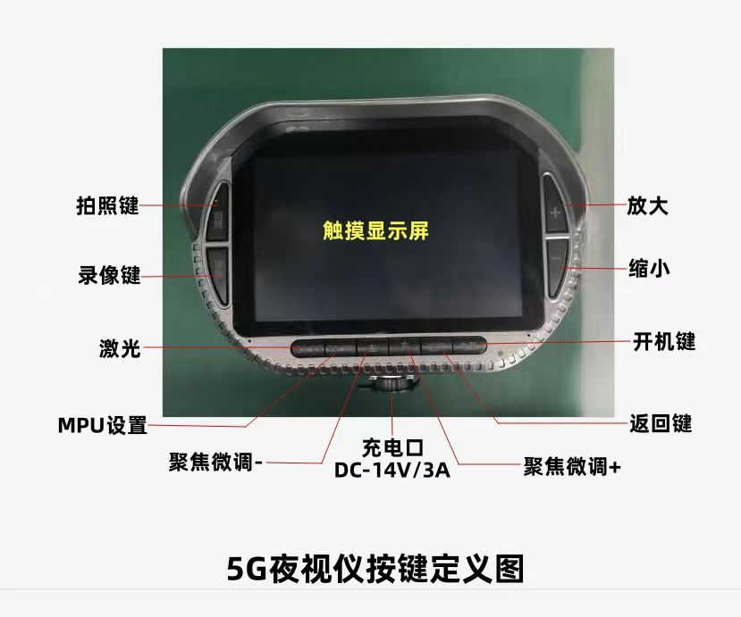

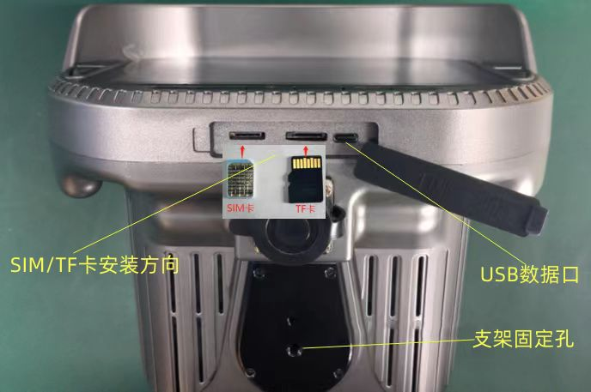

1. 开关机: 关机状态下长按5秒设备开机 开机状态下，长按3秒关机

2．拍照: 在图传模式下，短按 拍照, 照片自动保存在TF卡中

3．摄录: 图传模式下，短按 开启录像, 再按一次停止录像

4.夜视：短按，切换夜视模式

5．变倍： 长按 或 变倍。

**产品配件**

航空插头电源适配器 1个

数据线 1根

合格证/保修卡 1份

三角支架 1个

**产品参数**

